

建设项目竣工环境保护
验收监测表

山东金禾（验）字 2017年 第132号

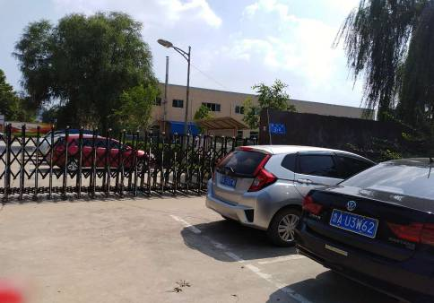

项目名称： 新建年产100 吨喷绘墨水混合及分装项目
委托单位： 济南阿波罗文化用品有限公司

山东金禾环保检测有限公司
（检验检测专用章）
二O一七年八月十一日

监测报告说明

一、报告无本公司检验检测专用章、CMA标志无效。
二、复制报告未重新加盖“检验检测专用章”无效。

三、报告无审核签发者签字无效。

四、报告需填写清楚，涂改无效。

五、检测委托方如对检测报告有异议，须于收到本检测报告之日起十五日内向我公司提出，一般情况下逾期不再受理。

六、本报告未经同意不得用于广告宣传或其它用途。
七、未经同意,不得部分复制本报告。

承担单位：山东金禾环保检测有限公司
地 址：济南市历城区七里河路2号产学研基地8号楼东单元
邮 编：250100
电 话：（0531）66626151
传 真：（0531）66626152
开户银行：中国农业银行济南东风支行
帐 号：15133101040012011

济南阿波罗文化用品有限公司
新建年产100 吨喷绘墨水混合及分装项目

验收监测表审查人员职责表
职责 | 姓名 | 签名
技术负责人 | 任伟
项目负责人 | 刘玲玲
报告编写人 | 刘玲玲
审 核 | 于冬梅
授权签字人 | 任伟
验收监测数据分析人员职责表
职责 | 姓名 | 签名
现场采样负责人 | 张汝才
现场监测参加人员 | 张汝才
现场监测参加人员 | 张珂
分析化验人员 | 付瑶
分析化验人员 | 高媛
审 核 | 李峰
授权签字人 | 任伟

目 录

表1验收监测基本情况 1
表2建设项目基本情况 5
表3主要生产工艺介绍 12
表4主要污染物产生和处理措施 13
表5验收监测内容 17
表6验收监测结果及评价 21
表7环境管理检查结果 23
表8环评批复落实情况 29
表9结论与建议 30
附件:
- 济阳县环境保护局对《济南阿波罗文化用品有限公司新建年产100 吨喷绘墨水混合及分装项目环境影响报告表》的审批意见（济阳环报告表[2016]72号）（2016.10）；
- 济阳县环境监察大队关于济南阿波罗文化用品有限公司新建年产100 吨喷绘墨水混合及分装项目的监察意见（2016.12.20）；
- 危废处置合同；
- 验收监测期间工况说明；
- 生活垃圾清运协议；
- 餐厨垃圾清运协议；
- 济阳县美洁污水处理厂接收该厂废水协议；
- 本项目环境保护验收监测委托书；
- 建设项目竣工环境保护“三同时”验收登记表。

表1验收监测基本情况
建设项目名称 | 新建年产100 吨喷绘墨水混合及分装项目
建设单位 | 济南阿波罗文化用品有限公司
建设项目主管部门 | ——
建设项目性质 | 新建 改扩建□ 技改□ 迁建□
建设地点 | 济阳县济北开发区泰兴街（现旺旺街）8 号
建设内容 | 建设1座生产车间、实验室、办公室、食堂等
环评批复时间 | 2016年10月 | 建设项目开工时间 | 2016年11月
投产时间 | 2017年2月 | 现场监测时间 | 2017年7月31日、8月1日
环评报告表编制单位 | 山东民通环境安全科技有限公司 | 环评报告表审批部门 | 济阳县环境保护局
环保设施设计单位 | 山东傲峰环保设备有限公司 | 环保设施施工单位 | 山东傲峰环保设备有限公司
投资总概算 | 100万元 | 环保投资总概算 | 31万元 | 比例 | 31%
实际总投资 | 100万元 | 实际环保投资 | 31万元 | 比例 | 31%
验收监测依据 | 1、《建设项目环境保护管理条例》，中华人民共和国国务院令第253号（1998.11）；  2、国家环境保护总局《建设项目竣工环境保护验收管理办法》，环发[2001]第13号（2001.12）；  3、环境保护部环发[2012]77号《关于进一步加强环境影响评价管理防范环境风险的通知》（2012.07）；  4、环境保护部环发[2012]98号《关于切实加强风险防范严格环境影响评价管理的通知》（2012.08）；  5、山东省环境保护厅鲁环函[2011]417号《山东省环境保护厅关于加强建设项目竣工环境保护验收管理的通知》（2011.6.27）；  6、《济南阿波罗文化用品有限公司新建年产100 吨喷绘墨水混合及分装项目环境影响报告表》，山东民通环境安全科技有限公司（2016.06）；  7、《济南阿波罗文化用品有限公司新建年产100 吨喷绘墨水混合及分装项目环境影响变更报告》，山东民通环境安全科技有限公司（2017.05）；  8、济阳县环境保护局对《济南阿波罗文化用品有限公司新建年产100 吨喷绘墨水混合及分装项目环境影响报告表》的审批意见（济阳环报告表[2016]72号）（2016.10）。
验收判定标准  标号、级别 | 1、废气：根据环评批复：生产过程有机废气满足《大气污染物综合排放标准》（GB16297-1996）表2二级标准要求；食堂油烟满足《饮食业油烟排放标准》（DB37/597-2006）要求。厂界无组织非甲烷总烃满足《大气污染物综合排放标准》（GB16297-1996）表2无组织排放限值要求。有组织废气执行标准见表1-1。无组织废气标准限值见表1-2。  表1-1有组织废气执行标准限值 （浓度：mg/m³，速率：kg/h）  表1-2无组织废气执行标准限值 （浓度：mg/m³）  2、废水：废水执行《污水排入城镇下水道水质标准》（GB/T31962-2015）标准，并满足济阳县美洁污水处理厂的进水要求。废水排放限值见表1-3。  表1-3 废水执行标准限值（mg/L）  3、厂界噪声：厂界噪声执行GB 12348-2008《工业企业厂界环境噪声排放标准》2类标准。厂界噪声标准限值见表1-4。  表1-4 厂界噪声标准限值
  项目 | 最高允许排放浓度 | 最高允许排放速率 | 执行标准
  非甲烷总烃 | 120 | 10 | GB16297-1996
  饮食业油烟 | 1.5 | / | DB37/597-2006“小型”
  项目 | 最高允许排放浓度 | 执行标准
  非甲烷总烃 | 4.0 | GB16297-1996
  序号 | 项目 | 排放限值（mg/L）
  序号 | 项目 | GB/T31962-2015 | 济阳县美洁污水处理厂进水水质要求
  1 | pH | 6.5~9.5 | 6~9
  2 | COD | 500 | 300
  3 | SS | 400 | 300
  4 | NH₃-N | 45 | 30
  5 | BOD₅ | 350 | 180
  6 | 磷酸盐 | 8 | 1
  7 | 色度 | 64（倍） | 50（倍）
  8 | 动植物油 | 100 | --
  9 | 总氮 | 70 | 40
  类别 | 昼间
  GB12348-2008 2类 | 60 dB(A)
验收监测方法标准  标号、级别 | 1、废气项目检测方法见下表1-5。  表1-5 废气监测分析方法  2、废水监测分析方法见表1-6。  表1-6废水监测分析方法一览表  3、噪声评价方法依据《工业企业厂界环境噪声排放标准》（GB12348-2008）中噪声监测要求执行。具体方法见表1-7。  表1-7 噪声监测分析方法
  监测项目 | 分析方法 | 分析方法来源 | 检出限  (mg/m³) | 分析仪器
  非甲烷总烃 | 气相色谱法 | HJ/T 38-1999 | 0.04 | G5气相色谱仪
  饮食业油烟 | 红外分光光度法 | DB37/597-2006 | -- | OIL480红外测油仪
  序 号 | 项 目 | 分 析 方 法 | 方法来源 | 检出限(mg/L)
  1 | pH | 玻璃电极法 | GB/T 6920-1986 | --
  2 | COD | 重铬酸盐法 | HJ828-2017 | 4
  3 | SS | 重量法 | GB/T 11901-1989 | 4
  4 | NH₃-N | 纳氏试剂比色法 | HJ535-2009 | 0.025
  5 | BOD₅ | 稀释与接种法 | HJ 505-2009 | 0.5
  6 | 磷酸盐 | 钼酸铵分光光度法 | GB/T 11893-1989 | 0.01
  7 | 色度 | 稀释倍数法 | GB/T 11903-1989 | --
  8 | 动植物油 | 红外分光光度法 | HJ 637-2012 | 0.04
  9 | 总氮 | 碱性过硫酸钾消解紫外分光光度法 | HJ 636-2012 | 0.05
  项目名称 | 监测方法 | 检出限
  厂界噪声 | GB12348-2008《工业企业厂界环境噪声排放标准》 | --

表2建设项目基本情况
1、工程概况
济南阿波罗文化用品有限公司新建年产100 吨喷绘墨水混合及分装项目位于济阳县济北开发区泰兴街（现旺旺街）8 号，地理位置见图2-2。租赁济南耐普顿数码科技有限公司闲置厂房进行生产。项目总投资100万元，其中环保投资31万元。喷绘墨水以色浆和稀释剂为原料，年调配分装喷绘墨水100吨。2016年6月，济南阿波罗文化用品有限公司委托山东民通环境安全科技有限公司对该项目进行环境影响评价。2016年10月9号济阳县环保局对该项目进行了批复，批复文号：济阳环报告表[2016]72号。2017年5月，企业委托山东民通环境安全科技有限公司编制了《关于济南阿波罗文化用品有限公司新建年产100吨喷绘墨水混合及分装项目的变更说明》，变更内容主要为将原环评中低温等离子设备更换为UV光解废气处理设备，增加了砂磨机3台、搅拌机4台、离心机2台、测试打印机4台等设备，实验室布置于生产车间2楼东北侧，办公生活区布置于生产车间1楼东北侧。项目职工20人，年生产300天，实行白班8小时工作制。
项目基本组成情况见表2-1。
表2-1 项目基本组成情况
项目名称 | 新建年产100 吨喷绘墨水混合及分装项目 |  | 备注
建设单位 | 济南阿波罗文化用品有限公司 |  | --
建设地点 | 济阳县济北开发区泰兴街（现旺旺街）8 号 |  | --
环评单位 | 山东民通环境安全科技有限公司 |  | --
环评批复情况 | 济阳环报告表[2016]72号 |  | --
主体工程 | 生产车间、实验室 |  | --
公用工程 | 供电系统 | 由市政供电系统供给 | 新建
公用工程 | 供水系统 | 由市政供水管网供给 | 新建
公用工程 | 供暖系统 | 空调供暖 | 新建
公用工程 | 排水系统 | 雨污分流，食堂废水经隔油处理后与生活废水一起经化粪池沉淀处理后排入济阳县美洁污水处理厂 | 新建
辅助工程 | 仓库、办公楼、食堂 |  | 新建
环保工程 | 废水 | 食堂废水经隔油处理后与生活废水一起经化粪池沉淀处理后排入济阳县美洁污水处理厂。 | 新建
环保工程 | 废气 | 搅拌混合、研磨、化验、灌装废气收集后经UV光解+活性炭吸附处理后通过1根15米高的排气筒排放；  食堂饮食业油烟经油烟净化器处理后通过高于房顶1.5米的排气筒排放；  未被完全收集的废气以无组织形式排放。 | 新建
环保工程 | 固废 | 生活垃圾定期由环卫部门清运；废纸箱外售物资回收站；废桶及废活性炭交由淄博重山思沃瑞环保科技有限公司处理；废渣循环使用；餐饮垃圾同隔油池废油委托济南十方固废处理有限公司处理。 | --
环保工程 | 噪声 | 项目选用低噪声、低振动设备，并对噪声采取厂房隔声、减震等措施。 | --
环保工程 | 设计单位 | 山东傲峰环保设备有限公司 | --
环保工程 | 施工单位 | 山东傲峰环保设备有限公司 | --
2、工程内容
（1）工程主要设备明细见表2-2。
表2-2项目主要生产设备一览表
原环评中主要生产设备 |  |  |  | 变更后主要生产设备
序号 | 设备名称 | 型号 | 数量 | 序号 | 设备名称 | 型号 | 数量
1 | 卧式砂磨机 | SW | 4台 | 1 | 砂磨机 | ZDM | 7台
2 | 台式砂磨机 | GDJ | 4台 | 2 | 搅拌机 | PDG | 8台
3 | 分散搅拌机 | PDG | 4台 | 3 | 粘度计 | DV-1 | 2台
4 | 粘度计 | DV-1 | 2台 | 4 | 离心机 | / | 6台
5 | 离心机 | —— | 4台 | 5 | 测试打印机 | / | 6台
6 | 测试打印机 | —— | 2台 | 6 | UV光解废气处理设备 | / | 1套
7 | 低温等离子废气处理设备 | —— | 1套 | 7 | 活性炭吸附塔 | / | 1套
 |  |  |  | 8 | 冷水机 | / | 2台
 |  |  |  | 9 | 空气压缩机 | / | 2台
 |  |  |  | 10 | 自动灌装机 | / | 4台
（2）该项目原辅材料见表2-3。
表2-3 项目主要原辅材料
序号 | 原辅料名称 |  | 用量（t/a） | 备注
1 | 色浆 |  | 15 | 液态、塑料桶装、1t/a
2 | 稀释剂 | 二乙二醇二乙醚 | 85 | 58.8%、液态、塑料桶装、1t/a
2 | 稀释剂 | 水 | 85 | 41.2%、外购纯净水
（3）该项目年调配分装喷绘墨水100吨，与环评阶段一致。
3、项目周围敏感目标分布
项目主要敏感目标见图2-3。项目厂界南侧为济南汇伟新材料有限公司，东侧为济南耐普顿数码科技有限公司厂房，西侧为济阳县交通局机动车维修行业管理所，北侧为泰兴街（现旺旺街）。距离该项目最近的环境敏感目标为项目东南约154m处的麒麟俊安小区西区。满足卫生防护距离50米范围内无居民、学校等敏感点的要求。
4、验收项目变更情况及原因分析
该项目变更情况见表2-5。

表2-5 项目变更情况表
类别 | 变更来源 | 变更情况 | 变更环评阶段 | 实际运行情况 | 变更原因
基本  情况 | 总投资 | 无 | 100万元 |  | --
基本  情况 | 环保投资 | 无 | 31万元 |  | --
基本  情况 | 基本建设内容 | 无 | 建设1座生产车间、实验室、办公室、食堂等 |  | --
基本  情况 | 生产能力 | 无 | 年调配分装喷绘墨水100吨 |  | --
基本  情况 | 生产设备 | 无 | 详见设备表
基本  情况 | 工艺流程 | 有 | 详见工艺流程 |  | --
基本  情况 | 平面布局 | 无 | 生产车间布置砂磨机、搅拌机和离心机等设备，实验室位于生产车间2楼东北侧 |  | --
废气 | 搅拌混合、研磨、灌装废气 | 无 | 收集后经UV光解+活性炭吸附处理后通过1根15米高的排气筒排放 |  | --
废气 | 化验废气 | 有 | 无组织形式排放 | 与其他车间废气一起经UV光解+活性炭吸附处理后通过1根15米高的排气筒排放 | 强化环保设施
废气 | 餐饮废气 | 无 | 经油烟净化器处理后经高出屋顶1.5米的排气筒排放 |  | --
废水 | 餐饮废水 | 有 | 未提及 | 经隔油处理后与生活废水一起经化粪池沉淀排入济阳县美洁污水处理厂 | 强化环保设施
废水 | 生活废水 | 无 | 经化粪池沉淀处理后排入济阳县美洁污水处理厂 |  | --
固废 | 生活垃圾 | 无 | 由环卫部门清运 |  | --
固废 | 废纸箱 | 无 | 外售物资回收站 |  | --
固废 | 餐厨垃圾 | 无 | 委托济南十方固废处理有限公司处理 |  | --
固废 | 废渣 | 有 | 委托有资质单位处置 | 循环使用 | --
固废 | 废桶及废活性炭 | 无 | 由淄博重山思沃瑞环保科技有限公司处理 |  | --
噪声 | 砂磨机等设备噪声 | 无 | 生产设备设置于车间内，减振、隔声 |  | --
卫生防护距离 | 50米 | 无 | 项目50米范围内无敏感目标 |  | --

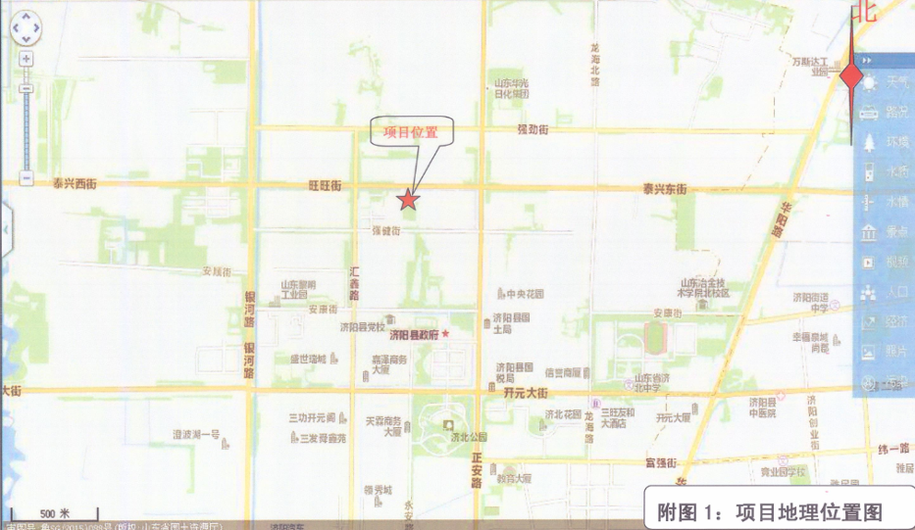

图2-1项目地理位置图
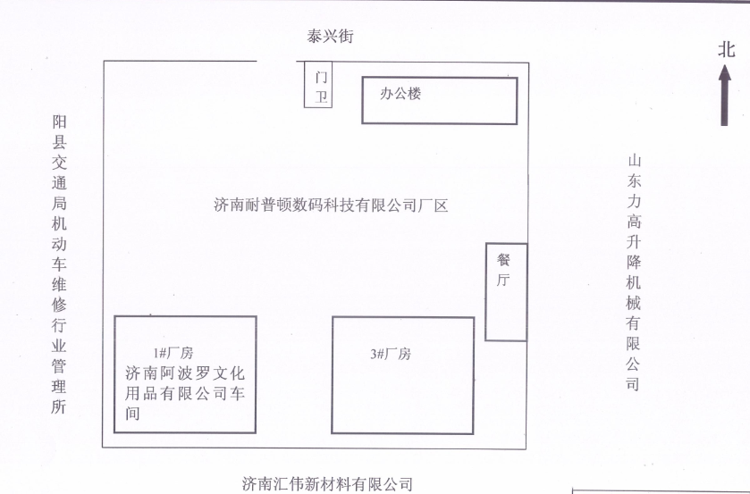
危废暂存间
：噪声监测点位
：有组织废气监测点位
：无组织废气监测点位
NE上风向
NE下风向1
NE下风向2
NE下风向3
1#
2#
3#
4#

图2-2项目平面布置图及废气、噪声布点图
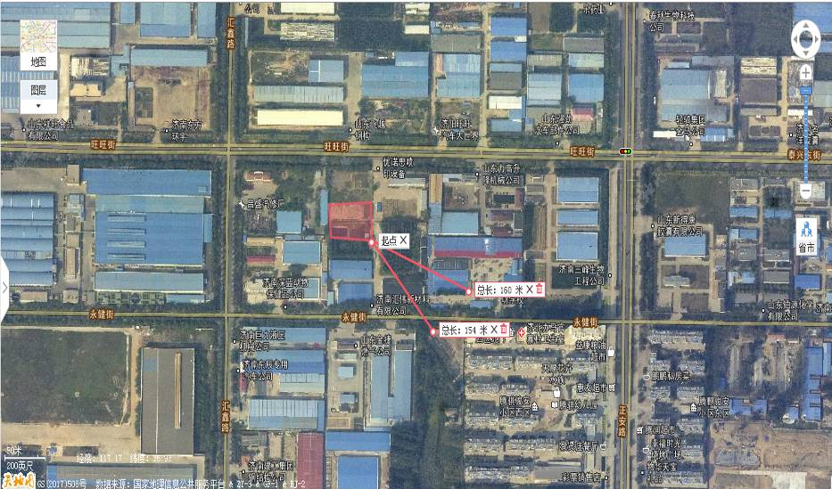

图2-3 项目周围敏感点图

表3主要生产工艺介绍
- 工艺流程简介
墨水生产工艺说明：将外购色浆倒至拉缸内，通过搅拌机混合，使色浆混合均匀，然后通过砂磨机进行研磨，然后加稀释剂通过搅拌机使色浆初步混合均匀；化验室对其颜色、粘度进行检测，不合格品在搅拌机中重新调配混合，合格品通过立式砂磨机进一步混合调配，然后墨水通过灌装线转至中转桶，再分装至小包装内，入库待售。具体工艺流程图见图3-1。
废气
废气
废气
废气
废气
废气
稀释剂
色浆
搅拌混合
研磨
半成品
搅拌
离心
过滤
化验
灌装
分装
入库
稀释剂
噪声

图3-1 墨水生产工艺流程图
- 产污环节
（1）废气：该项目生产过程废气包括搅拌混合、研磨、化验、灌装废气以及食堂油烟。
（2）废水：该项目废水包括餐饮废水和生活污水。
（3）固体废物：该项目固废主要包括废纸箱、生活垃圾、餐厨垃圾、废渣、废桶及废活性炭。
（4）噪声：该项目噪声主要为砂磨机等设备噪声。

表4主要污染物产生和处理措施
1、废气：
该项目生产过程废气包括搅拌混合、研磨、化验、灌装废气以及食堂油烟。搅拌混合、研磨、化验、灌装废气收集后经UV光解+活性炭吸附处理后通过1根15米高的排气筒排放；
食堂饮食业油烟经油烟净化器处理后通过高于房顶1.5米的排气筒排放；
未被完全收集的废气以无组织形式排放。
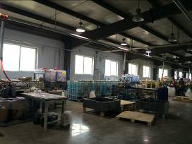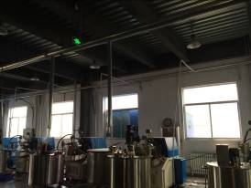
灌装废气收集管道 搅拌废气收集管道
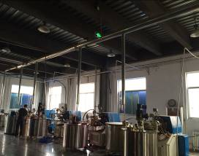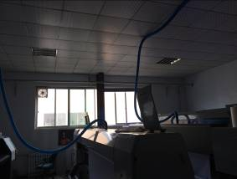
研磨废气收集管道 化验废气收集管道
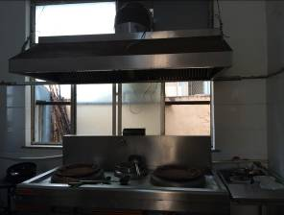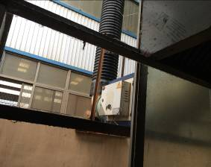
食堂灶头 油烟净化器及排气筒
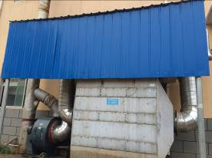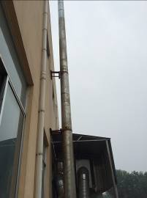
UV光解+活性炭吸附处理装置 工艺废气排气筒
2、废水：
该项目废水包括餐饮废水和生活污水。食堂废水经隔油处理后与生活废水一起经化粪池沉淀处理后排入济阳县美洁污水处理厂。
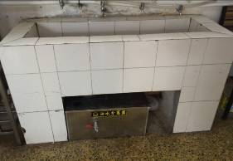
餐饮废水油水分离器
3、噪声：
该项目噪声主要为砂磨机等设备噪声。生产设备设置于车间内，减振、隔声。
4、固体废弃物：
该项目固废主要包括废纸箱、生活垃圾、餐厨垃圾、废渣、废桶及废活性炭。生活垃圾定期由环卫部门清运；废纸箱外售物资回收站；废桶及废活性炭交由淄博重山思沃瑞环保科技有限公司处理；废渣循环使用；餐饮垃圾同隔油池废油委托济南十方固废处理有限公司处理。危废产生与处理情况见表4-1。
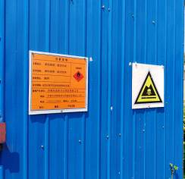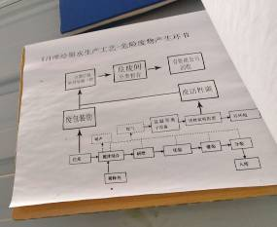
危废暂存间 危废产生流程
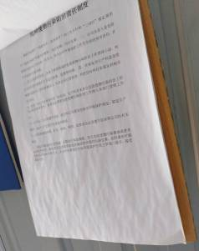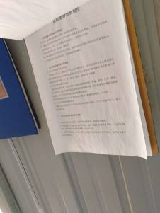
危废管理制度、责任管理制度
表4-1 危废产生与处理情况表
名称 | 类别 | 组成 | 来源 | 环评预计量 | 实际产生量 | 处置  方式
废桶 | HW49 | 900-041-49 | 非特定行业 | 0.05t/a | 0.05t/a | 委托淄博重山思沃瑞环保科技有限公司定期处理
废活性炭 | HW49 | 900-039-49 | 非特定行业 | 0.01t/a | 0.01t/a | 委托淄博重山思沃瑞环保科技有限公司定期处理
注：废渣循环使用，不产生。
污染物产生与排放汇总情况如表4-2所示。
表4-2 污染物产生与排放情况
污染物来源 | 污染物名称 | 采取的处理方式 | 排放  方式 | 排放去向
搅拌混合、研磨、化验、灌装 | 非甲烷总烃 | 经UV光解+活性炭吸附处理+15米排气筒 | 间歇 | 环境空气
餐饮废气 | 饮食业油烟 | 经油烟净化器处理后通过高于厨房顶部1.5米的烟道排放 | 间歇 | 环境空气
生活废水 | COD、氨氮、SS、pH | 化粪池沉淀 | 间歇 | 排入济阳县美洁污水处理厂
餐饮废水 | 动植物油、COD | 隔油处理+化粪池沉淀 | 间歇 | 排入济阳县美洁污水处理厂
固体废物 | 废纸箱 | 外售物资回收站 | 间歇 | 不直接外排
固体废物 | 生活垃圾 | 由环卫部门清运 | 间歇 | 不直接外排
固体废物 | 餐厨垃圾 | 委托济南十方固废处理有限公司处理 | 间歇 | 不直接外排
固体废物 | 废渣 | 循环使用 | 间歇 | 不直接外排
固体废物 | 废桶及废活性炭 | 由淄博重山思沃瑞环保科技有限公司处理 | 间歇 | 不直接外排
噪声 | 砂磨机等设备噪声 | 选用低噪声设备，车间内布置，减震、隔声 | 间歇 | --

表5验收监测内容
该项目为新建年产100 吨喷绘墨水混合及分装项目，根据项目生产特点，本次验收连续监测2天，监测内容为废气、废水和噪声，现场监测时间为2017年7月31日、8月1日两天。
1、废气验收监测
1.1 监测内容及频次
该项目废气主要为有组织废气和无组织废气。监测内容见表5-1、表5-2。
表5-1 有组织废气监测点位、频次、天数
产污环节 | 监测断面位置 | 监测项目 | 监测断面个数 | 每个监测断面 |  |  | 布采样点总数 | 监测频次 | 采样总点次
 |  |  |  | 采样孔位置 | 采样孔个数 | 布点个数 | 布采样点总数 | 监测频次 | 采样总点次
搅拌、研磨等 | 活性炭吸附处理后 | 非甲烷总烃 | 1 | 排气筒侧面 | 1 | 1 | 1 | 3次/天，连续2天 | 6
食堂 | 油烟净化器后 | 饮食业油烟 | 1 | 排气筒侧面 | 1 | 1 | 1 | 5个样品/次，1次/天，连续2天 | 10
表5-2 无组织废气监测点位、频次、天数
项目 | 监测点位 | 监测频次与天数
非甲烷总烃 | 上风向参照点 | 3次/天，监测2天
非甲烷总烃 | 下风向控制点1 | 3次/天，监测2天
非甲烷总烃 | 下风向控制点2 | 3次/天，监测2天
非甲烷总烃 | 下风向控制点3 | 3次/天，监测2天
气象因子 |  | 3次/天，监测2天（与采样同步进行）
注：详细记录天气状况、风向风速、大气温度、大气压力等气象参数，监测时根据气象条件调整废气无组织排放监测点位。
1.2 废气监测分析方法
监测分析方法见表5-3。
表5-3 废气监测分析方法
监测项目 | 分析方法 | 分析方法来源 | 检出限  (mg/m³) | 分析仪器
非甲烷总烃 | 气相色谱法 | HJ/T 38-1999 | 0.04 | G5气相色谱仪
饮食业油烟 | 红外分光光度法 | DB37/597-2006 | -- | OIL480红外测油仪
2、废水验收监测
2.1废水监测点位及频次

该项目废水主要为餐饮废水以及生活污水。餐饮废水经隔油处理，同生活污水一起通过市政污水管网排入济阳县美洁污水处理厂。此次验收在废水总排口设置一个监测点位，具体监测点位及频次见表5-4。

表5-4 废水监测点位
监测点位 | 监测项目 | 监测频次
废水总排口 | COD、氨氮、动植物油、BOD₅、SS、总氮、磷酸盐、色度、pH | 4次/天，连续2天
2.2 废水监测分析方法
监测分析方法见表5-5。
表5-5废水监测分析方法一览表
序 号 | 项 目 | 分 析 方 法 | 方法来源 | 检出限(mg/L)
1 | pH | 玻璃电极法 | GB/T 6920-1986 | --
2 | COD | 重铬酸盐法 | HJ828-2017 | 4
3 | SS | 重量法 | GB/T 11901-1989 | 4
4 | NH₃-N | 纳氏试剂比色法 | HJ535-2009 | 0.025
5 | BOD₅ | 稀释与接种法 | HJ 505-2009 | 0.5
6 | 磷酸盐 | 钼酸铵分光光度法 | GB/T 11893-1989 | 0.01
7 | 色度 | 稀释倍数法 | GB/T 11903-1989 | --
8 | 动植物油 | 红外分光光度法 | HJ 637-2012 | 0.04
9 | 总氮 | 碱性过硫酸钾消解紫外分光光度法 | HJ 636-2012 | 0.05
3、噪声验收监测
3.1 噪声监测点位及频次
该项目噪声主要为砂磨机等设备噪声。根据噪声源的分布，本次验收监测在项目的东、南、西、北厂界各布设1个噪声监测点位，共布设4个噪声监测点位。项目实行白班8小时工作制，进行昼间噪声的监测。监测频次见表5-6。
表5-6 噪声监测点位、频次、天数
噪声监测点位 | 监测频次与天数
1#东厂界 | 每天昼间各监测1次，连续监测2天
2#南厂界 | 每天昼间各监测1次，连续监测2天
3#西厂界 | 每天昼间各监测1次，连续监测2天
4#北厂界 | 每天昼间各监测1次，连续监测2天
3.2 噪声监测分析方法
噪声监测分析方法见表5-7。
表5-7噪声监测分析方法
项目名称 | 监测分析方法 | 方法来源 | 检出限 | 监测仪器型号
厂界噪声 | 工业企业厂界环境噪声排放标准 | GB12348-2008 | -- | AWA6218C⁺
4、监测质量控制
4.1 验收工况
验收现场监测应满足工况条件：设备运行正常，生产负荷在75%以上，当生产负荷小于75％时，通知监测人员停止监测，以保证监测数据的有效性。
4.2废气监测质量保证和质量控制
废气监测质量保证按照国家环保局发布的《环境空气质量手工监测技术规范》（HJ/T194-2005）、《固定源废气监测技术规范》（HJ/T397-2007）和《环境空气质量监测规范》（ 2007年 第4号）的要求与规定进行全过程质量控制。(1)现场采样和测试时生产设备正常运行，生产平均负荷达75%以上；(2)监测人员持证上岗，测试仪器经计量部门检验，并在有效期内；(3)采样器在采样前对流量计进行校准，整个采样过程中系统不漏气；(4)每次样品分析前后必须进行中间浓度检验。
4.3废水监测质量保证和质量控制
废水监测按照《地表水和污水监测技术规范》（HJ/T 91-2002）与建设项目竣工环保验收监测规定和要求执行。水质样品采样过程中应采集不少于10%的平行样，测定时加不少于10%的平行样，对有质控样品的应同时加做10%的质控样，对无质控样品且能做加标回收的项目，做10%的加标回收样品。
4.4噪声监测质量保证和质量控制
严格按照《环境监测技术规范》（噪声部分）和《工业企业厂界环境噪声排放标准》（GB 12348-2008）的有关规定执行。测试做好现场仪器的校准，现场测试完毕对仪器再次进行校准并做好记录。
4.5参加验收监测采样和测试的人员要求
参加验收监测采样和测试的人员，均经上级业务部门考核合格，持证上岗。

表6验收监测结果及评价
1、验收期间工况检查
根据现场调查，济南阿波罗文化用品有限公司设备正常运行。根据企业内部统计，验收监测期间（2017.7.31、2017.8.1两天），分别生产墨水0.26吨和0.28吨，对照最大设计产能0.33吨/d（年生产300天），得出验收监测期间生产负荷≥78.8%，满足建设项目竣工环境保护验收监测对工况应达到75%以上的要求。因此本次监测为有效工况，监测结果能作为该项目现状竣工环境保护验收依据。
2、废气监测结果及评价
监测期间气象参数见表6-1，无组织非甲烷总烃监测结果见表6-2，生产工艺有组织废气监测结果见表6-3，食堂废气监测结果见表6-4。
表6-1 监测期间气象参数
监测日期 | 频次 | 风向 | 风速（m/s） | 气温（℃） | 气压（kPa） | 天气情况
2017.7.31 | 1 | NE | 2.1 | 28 | 101.1 | 阴
2017.7.31 | 2 | NE | 2.3 | 29 | 101.4 | 阴
2017.7.31 | 3 | NE | 2.4 | 30 | 102.1 | 阴
2017.8.1 | 1 | NE | 1.8 | 29 | 101.8 | 多云
2017.8.1 | 2 | NE | 2.1 | 31 | 101.0 | 多云
2017.8.1 | 3 | NE | 2.2 | 33 | 102.1 | 多云
表6-2 无组织非甲烷总烃监测结果（浓度mg/m³）
日期 | 2017.7.31 |  |  | 2017.8.1
监测点位 | 第一次 | 第二次 | 第三次 | 第一次 | 第二次 | 第三次
上风向 | 0.66 | 0.57 | 0.56 | 0.58 | 0.47 | 0.52
下风向1 | 0.77 | 0.69 | 0.77 | 0.61 | 0.62 | 0.62
下风向2 | 0.70 | 0.62 | 0.67 | 0.73 | 0.68 | 0.74
下风向3 | 0.75 | 0.80 | 0.79 | 0.69 | 0.71 | 0.66
厂界最大值 | 0.80
标准限值 | GB16297-1996：4.0
达标情况 | 达标

表6-3 有组织废气监测结果（流量m³/h， 浓度mg/m³，排放速率kg/h）
日期  项目 |  |  | 2017.7.31 |  |  | 2017.8.1 |  |  | 最大值 | 标准限值 | 达标情况
 |  |  | 第一次 | 第二次 | 第三次 | 第一次 | 第二次 | 第三次 | 最大值 | 标准限值 | 达标情况
生产废气排气筒 | 标况烟气流量 |  | 3859 | 2844 | 2986 | 3267 | 2946 | 3415 | / | / | /
生产废气排气筒 | 非甲烷总烃 | 排放浓度 | 1.75 | 1.64 | 1.83 | 1.48 | 1.36 | 1.52 | 1.83 | 120 | 达标
生产废气排气筒 | 非甲烷总烃 | 排放速率 | 6.75  ×10⁻³ | 4.66  ×10⁻³ | 5.46  ×10⁻³ | 4.84  ×10⁻³ | 4.01  ×10⁻³ | 5.19  ×10⁻³ | 6.75  ×10⁻³ | 10 | 达标
表6-4 饮食业油烟监测结果（单位：mg/m³）
日期  监测点位 | 2017.7.31 | 2017.8.1
样品1 | 0.285 | 0.148
样品2 | 0.097 | 0.225
样品3 | 0.123 | 0.364
样品4 | 0.092 | 0.194
样品5 | 0.086 | 0.188
日均值 | 0.137 | 0.224
日均最大值 | 0.224
标准限值 | 1.5
达标情况 | 达标
验收监测结果表明：该项目无组织非甲烷总烃厂界最大值为0.80 mg/m³，满足了《大气污染物综合排放标准》要求。生产工艺废气有组织非甲烷总烃最大排放浓度为1.83 mg/m³，6.75×10⁻³kg/h，均满足《大气污染物综合排放标准》（GB16297-1996）表2二级标准要求，食堂饮食业油烟最大排放浓度为0.224 mg/m³，满足《饮食业油烟排放标准》（DB37/597-2006）“小型”标准要求。
3、废水监测结果及评价
项目总排口监测结果见表6-5。

表6-5 污水站出水口水质监测结果（单位：mg/L，pH 无量纲，色度 稀释倍数）
项目  日期 |  | 序号 | pH | 色度 | SS | COD | BOD₅ | 氨氮 | 磷酸盐 | 动植物油 | 总氮
2017.7.31 |  | 第一次 | 6.98 | 46 | 22 | 122 | 39.4 | 28.5 | 0.84 | 0.283 | 25.5
 |  | 第二次 | 7.06 | 42 | 38 | 108 | 47.3 | 26.4 | 0.75 | 0.204 | 38.9
 |  | 第三次 | 7.26 | 38 | 46 | 135 | 42.5 | 24.9 | 0.59 | 0.294 | 32.4
 |  | 第四次 | 7.49 | 34 | 51 | 156 | 39.2 | 26.1 | 0.73 | 0.316 | 27.1
 |  | 日均值 | -- | 40 | 39 | 130 | 42.1 | 26.5 | 0.73 | 0.274 | 31.0
2017.8.1 |  | 第一次 | 6.91 | 34 | 56 | 128 | 46.8 | 22.5 | 0.81 | 0.348 | 26.5
 |  | 第二次 | 7.43 | 36 | 38 | 134 | 48.6 | 21.8 | 0.69 | 0.326 | 28.4
 |  | 第三次 | 7.16 | 40 | 29 | 114 | 32.6 | 27.4 | 0.73 | 0.287 | 30.2
 |  | 第四次 | 7.22 | 38 | 24 | 164 | 35.7 | 23.8 | 0.66 | 0.293 | 34.5
 |  | 日均值 | -- | 37 | 37 | 135 | 40.9 | 23.9 | 0.72 | 0.314 | 29.9
最大日均值 |  |  | -- | 40 | 39 | 135 | 42.1 | 26.5 | 0.73 | 0.314 | 31.0
执行  标准 | 1* |  | 6.5~9.5 | 64倍 | 400 | 500 | 350 | 45 | 8 | 100 | 70
执行  标准 | 2* |  | 6.0~9.0 | 50倍 | 300 | 300 | 180 | 30 | 1 | -- | 40
达标情况 |  |  | 达标 | 达标 | 达标 | 达标 | 达标 | 达标 | 达标 | 达标 | 达标
注：1*为《污水排入城镇下水道水质标准》（GB/T31962-2015）标准，2*为济阳县美洁污水处理厂进水水质要求。
验收监测结果表明：验收监测期间，该项目总排口水质中，监测因子两天最大日均排放浓度分别为：SS 39 mg/L、色度40倍、COD 135 mg/L、BOD₅ 42.1 mg/L、氨氮26.5 mg/L、磷酸盐0.73 mg/L、动植物油0.314 mg/L、总氮31.0 mg/L，pH在6.91~7.49之间，满足《污水排入城镇下水道水质标准》（GB/T31962-2015）标准要求，同时满足济阳县美洁污水处理厂进水水质要求。
4、噪声监测结果及评价
厂界噪声监测结果见表6-6。
表6-6 厂界噪声监测结果（单位：dB（A））
监测点位 | 监测时间 |  | 标准值
监测点位 | 2017.7.31 | 2017.8.1 | 标准值
监测点位 | 昼间 | 昼间 | 标准值
1#东厂界 | 57.0 | 57.6 | 《工业企业厂界环境噪声排放标准》（GB12348-2008）2类标准：昼间≤60 dB(A)
2#南厂界 | 55.2 | 56.3 | 《工业企业厂界环境噪声排放标准》（GB12348-2008）2类标准：昼间≤60 dB(A)
3#西厂界 | 54.9 | 55.2 | 《工业企业厂界环境噪声排放标准》（GB12348-2008）2类标准：昼间≤60 dB(A)
4#北厂界 | 53.0 | 54.1 | 《工业企业厂界环境噪声排放标准》（GB12348-2008）2类标准：昼间≤60 dB(A)
根据噪声监测结果可知，验收监测期间，该项目东、南、西、北厂界昼间噪声在53.0~57.6 dB(A)之间，满足《工业企业厂界环境噪声排放标准》（GB12348-2008）2类标准要求。

表7环境管理检查结果
1、环保审批手续及“三同时”执行情况
根据国家《建设项目环境保护管理条例》中的有关规定，2016年6月，济南阿波罗文化用品有限公司委托山东民通环境安全科技有限公司对该项目进行环境影响评价。2016年10月9号济阳县环保局对该项目进行了批复，批复文号：济阳环报告表[2016]72号。2017年3月，企业委托山东民通环境安全科技有限公司编制了《关于济南阿波罗文化用品有限公司新建年产100吨喷绘墨水混合及分装项目的变更说明》
我单位（山东金禾环保检测有限公司）接受济南阿波罗文化用品有限公司委托对其建设项目进行环境保护验收监测，并派员进行了实地现场勘查、同时编写了验收监测计划。2017年7月31日-8月1日我单位对该建设项目进行了现场监测。
该项目于2016年11月开工建设，2017年2月投产运行。该项目在建设过程中按照环保要求配备了环保设施。
2、环境管理规章制度的建立及其执行情况
按照各级环保部门的要求，该公司认真落实环境保护工作责任制，完善环保制度。
3、环保机构设置、人员情况
该公司设立专门的生产管理部，部门成员具体负责管理全厂的环保工作。
4、废水综合利用情况
该项目废水包括餐饮废水和生活污水。食堂废水经隔油处理后与生活废水一起经化粪池沉淀处理后排入济阳县美洁污水处理厂。
5、固体废物综合利用情况
该项目固废主要包括废纸箱、生活垃圾、餐厨垃圾、废渣、废桶及废活性炭。生活垃圾定期由环卫部门清运；废纸箱外售物资回收站；废桶及废活性炭交由淄博重山思沃瑞环保科技有限公司处理；废渣循环使用；餐饮垃圾同隔油池废油委托济南十方固废处理有限公司处理。
6、环境风险防范措施落实情况
（1）环境风险因素的识别
该项目属于喷绘墨水分装项目，主要风险物质包括色浆、二乙二醇二乙醚及墨水。，项目所用原料属于低毒物质；项目所用原材料及产品属于可燃液体；不存在对冲击、摩擦比硝基苯更为敏感的物质，不存在爆炸性物质。项目涉及的二乙二醇二乙醚属于低毒物质；项目涉及物质不在《重大危险源辨识》(GB18218-2014)所列物质之列，项目未构成重大危险源。根据《建设项目环境风险评价技术导则》(HJ/T169-2004)，环境风险类型主要包括火灾、爆炸和泄漏。本项目存在的环境风险类型为储罐泄漏，如遇明火发生火灾爆炸事故。
（2）对周围的影响
根据储罐储存物质的性质，确定生产设施为危险特征为物料泄漏和泄漏引起的燃烧事故，会对周围大气环境和水环境产生污染。
（3）风险防范措施
存储区风险防范措施：
①存储区设置围堰，围堰高度约为0.2m，围堰内做水泥硬化防渗处理。
②在易发生泄漏区设置自动检测报警装置和紧急处理装置。
③建立储罐的定期维护和维修制度，发现破损及时维修。
④运输、装卸人员进行安全生产培训，持证上岗。
⑤墙上张贴严禁烟火标示。
⑥划定专门区域存放一定量的消防沙，用于发生火灾时灭火用。
生产车间风险防范措施：
①一旦发生泄漏事故，泄漏物料经围堰阻挡后应及时用泵抽至事故应急罐内，事故应急罐大小为1m³，防止物料外泄，对环境造成影响。
②定期储罐、装置管道进行探伤、测厚，避免因腐蚀、老化或机械损伤等隐患存在而引发的泄漏事故；腐蚀物料系统的阀门全部采用耐腐蚀的不锈钢材质，每年大修时全部拆下检修或更换。
③进一步完善各项安全管理制度，修订安全生产规程、工艺规程，提高安全管理、操作水平。
④生产车间内地面采取水泥硬化防渗处理。
（4）风险防范措施结论及建议
结论：该项目所执行的防范措施从预防物料及产品泄漏及燃烧出发，所采取的处置措施是有科学依据的，可以有效降低危险发生的几率，减少对环境的危害。
建议：（1）加强对原料及产品的管理，严禁出现破损、泄漏。
（2）制定针对风险防范的奖惩制度。
（3）加强职工的安全教育，提高安全防范风险的意识，提高全体人员素质。
（4）一旦发生事故，应根据事故波及范围制定不同的监测方案，配合有关部门做好救援工作。
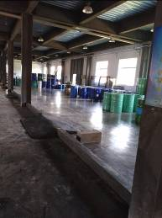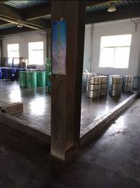
原料存储区围堰
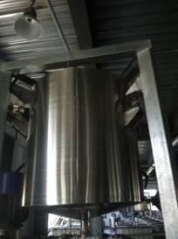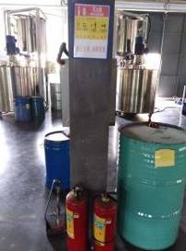
计量罐，上方电子报警漂浮球 严禁烟火标识及灭火器
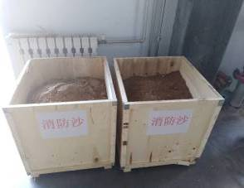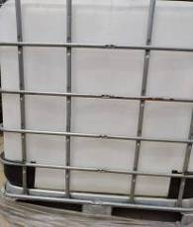
消防沙 应急罐
7、绿化、生态恢复措施及恢复情况
该项目在厂区内种植了一定量的植被，以冬青等常绿植物为主。
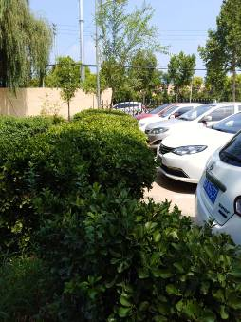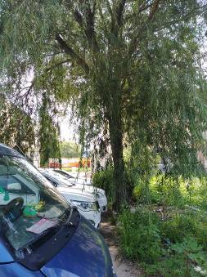
厂区绿化

表8环评批复落实情况

环评批复落实情况汇总
项目 | 环评批复要求 | 实际落实情况 | 备注
项目  内容 | 该项目位于济北开发区泰兴街8 号。项目总投资100万元，其中环保投资31万元。建成后年调配分装喷绘墨水100吨。 | 该项目位于济北开发区泰兴街（现旺旺街）8 号。项目总投资100万元，其中环保投资31万元。建成后年调配分装喷绘墨水100吨。 | --
废水 | 项目排水采用雨污分流制。生活污水经沉淀、餐饮废水经隔油符合《污水排入城镇下水道水质标准》（GB/T31962-2015）标准B级要求后排入济阳县美洁污水处理厂深度处理。化粪池要进行防渗处理，避免周围土壤和地下水受到污染。 | 生活污水经沉淀、餐饮废水经隔油处理后满足《污水排入城镇下水道水质标准》（GB/T31962-2015）标准要求，并满足济阳县美洁污水处理厂的进水要求后排入济阳县美洁污水处理厂深度处理。 | --
废气 | 生产过程产生的有机废气要有效收集，经低温等离子体+活性炭处理，符合《大气污染物综合排放标准》（GB16297-1996）表2二级标准后由1根15m高排气筒排放。食堂油烟经油烟净化器处理，符合《饮食业油烟排放标准》（DB37/597-2006）要求后排放。厂界非甲烷总烃浓度应当符合《大气污染物综合排放标准》（GB16297-1996）中无组织排放监控浓度限值要求。 | 搅拌混合、研磨、化验、灌装废气收集后经UV光解+活性炭吸附处理后通过1根15米高的排气筒排放。排放的有机废气满足《大气污染物综合排放标准》（GB16297-1996）表2二级标准。食堂油烟满足《饮食业油烟排放标准》（DB37/597-2006）中小型餐饮标准要求后，高出屋顶1.5m排放。厂界非甲烷总烃浓度满足《大气污染物综合排放标准》（GB16297-1996）中无组织排放监控浓度限值要求。 | --
噪声 | 合理布置各类噪声源，并采取消音、隔声、减振等降噪措施，确保厂界噪声达到《工业企业厂界环境噪声排放标准》（GB 12348-2008）2类标准。 | 该项目采取了合理布置噪声设备，并采取距离衰减、隔声等措施后，东、南、西、北厂界昼间噪声满足《工业企业厂界环境噪声排放标准》（GB 12348-2008）2类标准要求。 | --
固废 | 生活垃圾定期由环卫部门清运。隔油池隔出的废油和餐厨垃圾委托有资质单位处理。生产废渣、废桶及废活性炭属危险废物，须妥善暂存，并委托有为废处置资质的单位处置。 | 生活垃圾定期由环卫部门清运；废纸箱外售物资回收站；废桶及废活性炭交由淄博重山思沃瑞环保科技有限公司处理；废渣循环使用；餐饮垃圾同隔油池废油委托济南十方固废处理有限公司处理。 | --
卫生防护 | 本项目卫生防护距离为50m，该区域内不得规划居住区、医院、学校等敏感建筑。 | 距离该项目最近的环境敏感目标为项目东南约154m处的麒麟俊安小区西区。满足卫生防护距离50米范围内无居民、学校等敏感点的要求。 | --
其他 | 你单位要认真执行污染防治设施与主体工程同时设计、同时施工、同时投产使用的环境保护“三同时”制度。项目建成后，按规定的程序向我局申请建设项目竣工环保验收，经验收合格后方可投入使用。 | 该项目正在展开环保验收工作。 | --

表9结论与建议
- 验收监测结论
1.1 工程基本情况
济南阿波罗文化用品有限公司新建年产100 吨喷绘墨水混合及分装项目位于济阳县济北开发区泰兴街（现旺旺街）8 号侧，租赁济南耐普顿数码科技有限公司闲置厂房进行生产。项目总投资100万元，其中环保投资31万元。喷绘墨水以色浆和稀释剂为原料，年调配分装喷绘墨水100吨。
2016年6月，济南阿波罗文化用品有限公司委托山东民通环境安全科技有限公司对该项目进行环境影响评价。2016年10月9号济阳县环保局对该项目进行了批复，批复文号：济阳环报告表[2016]72号。2017年5月，企业委托山东民通环境安全科技有限公司编制了《关于济南阿波罗文化用品有限公司新建年产100吨喷绘墨水混合及分装项目的变更说明》，变更内容主要为将原环评中低温等离子设备更换为UV光解废气处理设备，增加了砂磨机3台、搅拌机4台、离心机2台、测试打印机4台等设备，实验室布置于生产车间2楼东北侧，办公生活区布置于生产车间1楼东北侧。项目职工20人，年生产300天，实行白班8小时工作制。
我单位（山东金禾环保检测有限公司）接受济南阿波罗文化用品有限公司委托对其建设项目进行环境保护验收监测，于2017年7月31日、8月1日对该项目进行了现场监测。
1.2 环保设施建设情况
1.2.1 废气
该项目生产过程废气包括搅拌混合、研磨、化验、灌装废气以及食堂油烟。搅拌混合、研磨、化验、灌装废气收集后经UV光解+活性炭吸附处理后通过1根15米高的排气筒排放；食堂饮食业油烟经油烟净化器处理后通过高于房顶1.5米的排气筒排放；未被完全收集的废气以无组织形式排放。
1.2.2 废水
该项目废水包括餐饮废水和生活污水。食堂废水经隔油处理后与生活废水一起经化粪池沉淀处理后排入济阳县美洁污水处理厂。
1.2.3 固体废物
该项目固废主要包括废纸箱、生活垃圾、餐厨垃圾、废渣、废桶及废活性炭。生活垃圾定期由环卫部门清运；废纸箱外售物资回收站；废桶及废活性炭交由淄博重山思沃瑞环保科技有限公司处理；废渣循环使用；餐饮垃圾同隔油池废油委托济南十方固废处理有限公司处理。
1.2.4 噪声
该项目噪声主要为砂磨机等设备噪声。生产设备设置于车间内，减振、隔声。
1.3 验收监测结果
1.3.1 验收工况检查
根据现场调查，济南阿波罗文化用品有限公司各种设备正常运行，验收监测期间工况≥78.8%。满足了建设项目竣工环境保护验收监测对工况应达到75%以上的要求。因此本次监测为有效工况，监测结果能作为该项目现状竣工环境保护验收依据。
1.3.2 废气
验收监测结果表明：该项目无组织非甲烷总烃厂界最大值为0.80 mg/m³，满足了《大气污染物综合排放标准》要求。生产工艺废气有组织非甲烷总烃最大排放浓度为1.83 mg/m³，6.75×10⁻³kg/h，均满足《大气污染物综合排放标准》（GB16297-1996）表2二级标准要求，食堂饮食业油烟最大排放浓度为0.224 mg/m³，满足《饮食业油烟排放标准》（DB37/597-2006）“小型”标准要求。
1.3.3 废水
验收监测期间，该项目总排口水质中，监测因子两天最大日均排放浓度分别为：SS 39 mg/L、色度40倍、COD 135 mg/L、BOD₅ 42.1 mg/L、氨氮26.5 mg/L、磷酸盐0.73 mg/L、动植物油0.314 mg/L、总氮31.0 mg/L，pH在6.91~7.49之间，满足《污水排入城镇下水道水质标准》（GB/T31962-2015）标准要求，同时满足济阳县美洁污水处理厂进水水质要求。
1.3.4 噪声
验收监测期间，该项目东、南、西、北厂界昼间噪声在53.0~57.6 dB(A)之间，满足《工业企业厂界环境噪声排放标准》（GB12348-2008）2类标准要求。
1.3.5 固体废弃物
该项目固废主要包括废纸箱、生活垃圾、餐厨垃圾、废渣、废桶及废活性炭。生活垃圾定期由环卫部门清运；废纸箱外售物资回收站；废桶及废活性炭交由淄博重山思沃瑞环保科技有限公司处理；废渣循环使用；餐饮垃圾同隔油池废油委托济南十方固废处理有限公司处理。
1.3.6 卫生防护距离检查
距离该项目最近的环境敏感目标为项目东南约154m处的麒麟俊安小区西区。满足卫生防护距离50米范围内无居民、学校等敏感点的要求。
2、建议
- 加强环境管理，落实各种环保政策；
- 加强危险废物的管理，及时转运，不得与一般固废一起处置；
- 完善公司环境管理规章制度，切实降低风险事故的发生。
山东金禾环保检测有限公司
(检验检测专用章) 二O一七年八月十一日

